Контактное лицо:
методист государственного бюджетного учреждения дополнительного образования Краснодарского края
«Центр развития одаренности»,
Будкова Валентина Валерьевна,
тел. 89898052076
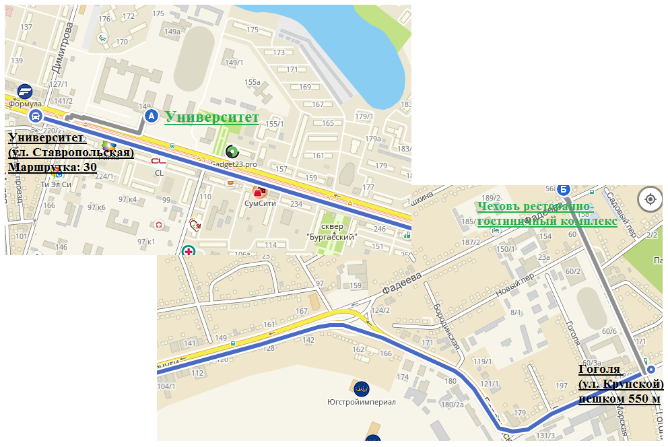
Государственное бюджетное учреждение дополнительного образования
Краснодарского края
«Центр развития одаренности»,
350000, г. Краснодар, ул. Красная, 76
тел./факс 259-84-01

E-mail: crо.krd@mail.ru
Сайт: www.cdodd.ru
@ cro_odarenost_kk
https://vk.com/crokrd

МИНИСТЕРСТВО ОБРАЗОВАНИЯ, НАУКИ И МОЛОДЕЖНОЙ ПОЛИТИК КРАСНОДАРСКОГО КРАЯ

Кубанский государственный университет

Государственное бюджетное учреждение дополнительного образования Краснодарского края
«Центр развития одаренности»

ПРОГРАММА
регионального этапа
ВСЕРОССИЙСКОЙ ОЛИМПИАДЫ ШКОЛЬНИКОВ

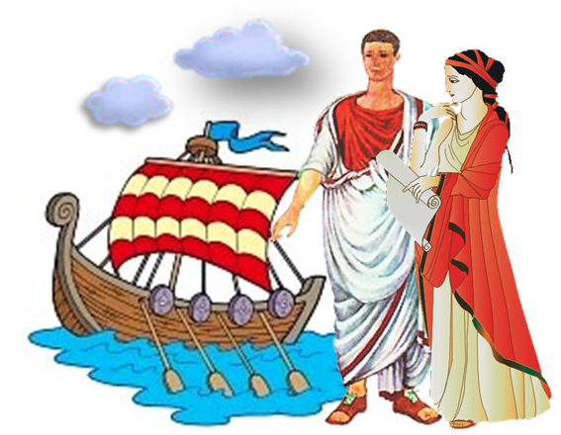

Остановка трамваев № «4», «5»

по истории

17 января –18 января

г. Краснодар, 2019 год

16 января (среда)

11.00 - 13.00 | Заезд, регистрация, размещение участников  (отель «Чеховъ», ул. Фадеева, 209)
13.00 - 14.00  15.00 - 16.00  15.00 – 18.00 | Обед (кафе отеля «Чеховъ»)  Совещание руководителей команд  (холл отеля «Чеховъ»)  Время для самоподготовки
18.00 - 19.00 | Ужин (кафе отеля «Чеховъ»)
17 января (четверг)

6.40 - 7.20  7.20 – 7.30  7.30 | Завтрак (кафе отеля «Чеховъ»)  Сбор участников (холл отеля «Чеховъ»). Посадка в автобус  Отъезд на олимпиаду
8.30 - 8.40  8.40 - 9.00 | Открытие олимпиады (КубГУ, ул. Ставропольская, 149, ауд.305)  Инструктаж для участников, заполнение шифровальных карточек (КубГУ, ул. Ставропольская, 149, аудитории проведения олимпиады по классам)
9.00 - 14.00 | Олимпиада I тур (КубГУ, ул. Ставропольская, 149, 11 класс ауд. 250, 10 класс ауд. 244, 9 класс ауд. 305)  Размещение участников олимпиады, досрочно закончивших выполнение заданий ауд.246
14.00 - 15.00  15.00 –16.00  16.00 –18.00 | Обед (столовая КубГУ, ул. Ставропольская, 149)  Экскурсия по городу с посещением художественного музея им. Ф.А. Коваленко  Время самоподготовки
18.00 - 19.00 | Ужин (кафе отеля «Чеховъ»)

18 января (пятница)

6.40 – 7. 20 | Завтрак (кафе отеля «Чеховъ», ул. Фадеева, 209)
7. 20 – 7.30  9⁰⁰ – 13⁰⁰ | Сбор участников (холл отеля «Чеховъ»). Посадка в автобус. Отъезд на олимпиаду  2-й тур олимпиады  Инструктаж, заполнение бланков шифровальных карточек
9⁰⁰ – 13⁰⁰ | Размещение участников олимпиады, досрочно закончивших выполнение заданий ауд. 246
9³⁰ – 11⁰⁰ | Деловая встреча с учителями-наставниками
13⁰⁰ – 14⁰⁰ | Обед (столовая КубГУ)
14⁰⁰– 17⁰⁰ | Разбор заданий 1 и 2 тур  (КубГУ, ул. Ставропольская, 149, ауд. 246)
18⁰⁰–19⁰⁰ | Ужин (кафе отеля «Чеховъ»)
19 января (суббота)
7⁰⁰ – 7⁵⁰  7⁵⁰ – 8⁰⁰ | Завтрак (кафе отеля «Чеховъ»)  Сбор участников (холл отеля «Чеховъ»). Посадка в автобус. Отъезд на просмотр работ и апелляцию.
9⁰⁰ – 13⁰⁰ | Просмотр работ (ауд.246)
14⁰⁰ – 16⁰⁰ | Апелляция (ауд.246)  проходит при видеонаблюдении
16⁰⁰ | Отъезд участников

^{Мы рады встрече с Вами!}
^{Оргкомитет регионального этапа}

